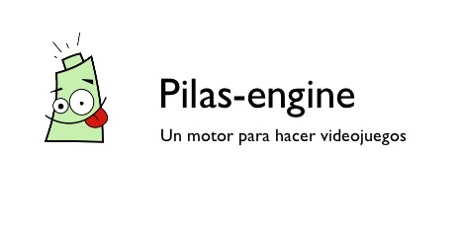**INFORME DE JUEGO EN PILAS ENGINE**

**Alumno**

Máximo Abel Paute Jumbo

**Carrera**

Sistemas Informáticos y Computación

**Tutor**

**Ing. Rene Elizalde**

**Año lectivo**

2017 - 2018

**Tema:**

Juego Aprendamos Matemáticas.

**Objetivo General:**

* Desarrollar un juego educativo basado en pilas engine que permita a los estudiantes de educación básica suplementar el aprendizaje del estudio de las operaciones matemáticas simples y analizar la interacción con la herramienta pilas engine.

**Objetivos Específicos:**

* Contribuir al desarrollo de nuevos juegos en pilas engine para extender su difusión en el medio educativo y reforzar su aprendizaje con algún tipo de estrategia.
* Incentivar y encaminar a los más pequeños a utilizar esta herramienta de programación basada en el lenguaje Python e incrementar su interés para desarrollar juegos.
* Demostrar la eficiencia de interacción de un juego educativo para niños y los beneficios que aporta esta tecnología.

**Marco teórico.**

Pilas es una herramienta para construir videojuegos de manera sencilla y didáctica. También conocido como “motor” o “biblioteca” de videojuegos.

El objetivo de este documento es presentar las características del motor, y dar un recorrido general por todos los componentes que se pueden utilizar.

Es una buena idea tener este documento como referencia, e ir experimentando con los ejemplos paso a paso y elaborando un juego.

Pilas está focalizado en ofrecer ayuda a los desarrolladores de juegos casuales y novatos que quieran hacer sus primeros videojuegos, ofreciendo una colección importante de actores, escenas prediseñadas y rutinas para facilitar las tareas más comunes del desarrollo.

Pensamos que pilas es una gran oportunidad de acercar el desarrollo de videojuegos a todas las personas, principalmente jóvenes con interés en aprender a programar computadoras y darle vida a sus ideas.

**Características:**

Estas son algunas de las características técnicas que podemos resumir de pilas.

• Es multiplataforma (Funciona sobre GNU/Linux y Windows)

• Cuenta con objetos prediseñados para agilizar el desarrollo.

• Tiene documentación completamente en español.

• Se utiliza desde python, lo que permite usarla desde sesiones interactivas.

• Es software libre.

**Desarrollo de la Propuesta**

El juego desarrollado en pilas engine “Aprendamos Matemáticas” basado en el lenguaje de programación Python, contiene operaciones matemáticas programadas por el desarrollador, que van de sencillas a complejas aleatoriamente, a medida que se vaya resolviendo este va incrementando el puntaje de respuestas correctas e incorrectas, el juego tiene un límite, si el usuario responde 10 preguntas correctas gana el juego en el caso que responda 3 preguntas mal pierde el juego automáticamente, seguidamente el juego mostrara los detalles de la partida del usuario.

En caso de perder la partida de cualquier opción elegida puede intentar de nuevo presionando en el botón “intentar de nuevo”, que redirigirá a la partida.

También cuenta con un tutorial de ayuda en el cual nos indica las instrucciones a seguir para un óptimo funcionamiento.

El juego tiene 3 opciones a elegir por el usuario que consiste en:

* Sumas y restas.
* Multiplicación y división.
* Operaciones combinadas.

**Manual de funcionamiento del juego.**

**¿Cómo inicia el juego?**

Para que el usuario pueda iniciar el juego se debe tener instalado el programa o herramienta pilas engine, caso contrario podrá descárgalo gratuitamente desde la siguiente página web: <http://pilas-engine.com.ar/>.

Luego de instalado procedemos.

Abrir nuestro programa pilas engine

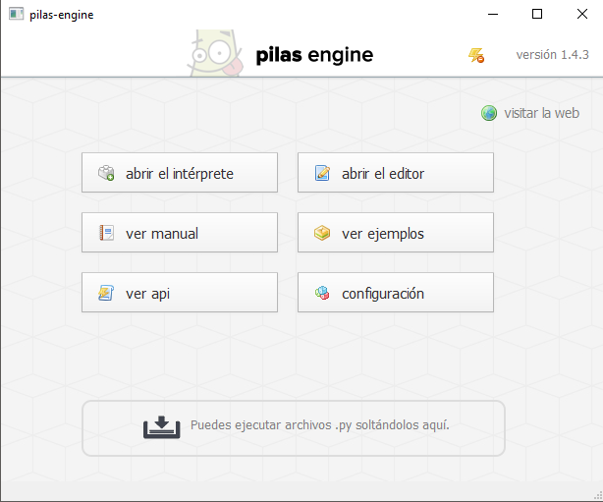

Una vez abierto el programa, arrastramos el archivo de nuestro juego al espacio donde dice: “Puede ejecutar archivos.py arrastrándolos aquí” automáticamente se ejecutará el juego.

Dentro del juego nos mostrara una pantalla de bienvenida y hacemos clic para iniciar.

Nos redirigirá al menú principal, donde el personaje nos mostrará un mensaje haciendo clic en el mismo.

Tiene opciones de:

* **Jugar ahora**: Nos enviará a otro menú donde habrá 4 opciones a elegir.
* **Ayuda:** Nos mostrara instrucciones a seguir para jugar correctamente el juego.
* **Créditos:** Indica información del juego y del desarrollador.
* **Salir:** Opción que permite finalizar el juego.

Al presionar en la opción Jugar Ahora nos enviara a un menú que consta de 3 opciones.

* Sumas y restas
* Multiplicación y división
* Operaciones combinadas
* Tutorial: Instrucciones para jugar.

**¿Cómo ganar?**

El juego tiene un límite, si el usuario responde 10 preguntas correctas gana el juego.

**¿Cómo pierdo?**

En el caso que responda 3 preguntas mal pierde el juego automáticamente, seguidamente el juego mostrara los detalles de la partida del usuario.

**¿Cómo paso de nivel?**

No se puede pasar de nivel ya que contiene operaciones matemáticas programadas por el desarrollador, que van de sencillas a complejas aleatoriamente.

**Conclusiones.**

Una vez concluido el proyecto he llegado a las siguientes conclusiones:

* Hay distintas maneras de programar en diferentes entornos de desarrollo que son divertidos, he logrado aprender cómo hacer juegos en pilas engine.
* Los objetivos del proyecto se cumplieron casi en su totalidad, no hubo mayores contratiempos en su desarrollo.
* Es importante recalcar la investigación y estudio de las diferentes herramientas que posee para manipular las acciones de los objetos en el juego realizado.

**Anexos**

* Pantalla de bienvenida

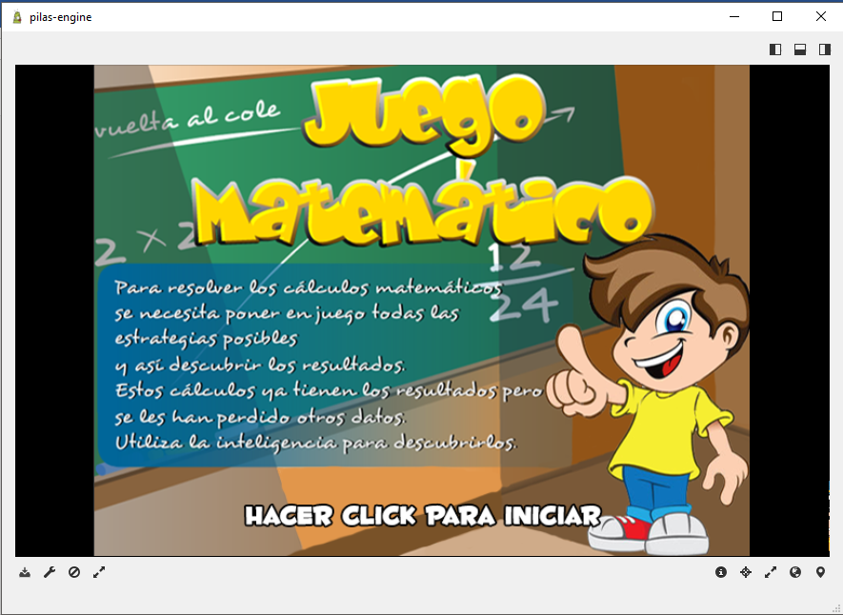

* Menú principal.
  + Jugar ahora
  + Ayuda
  + Créditos
  + 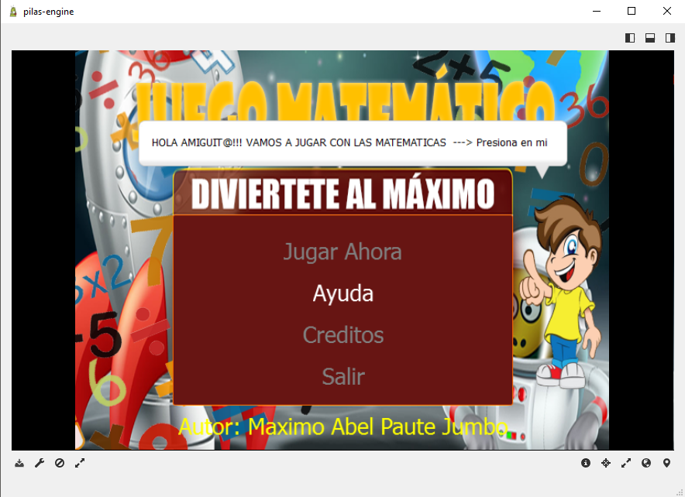Salir
* Menú Jugar Ahora
  + Sumas y restas
  + Multiplicación y división
  + Operaciones combinadas
  + 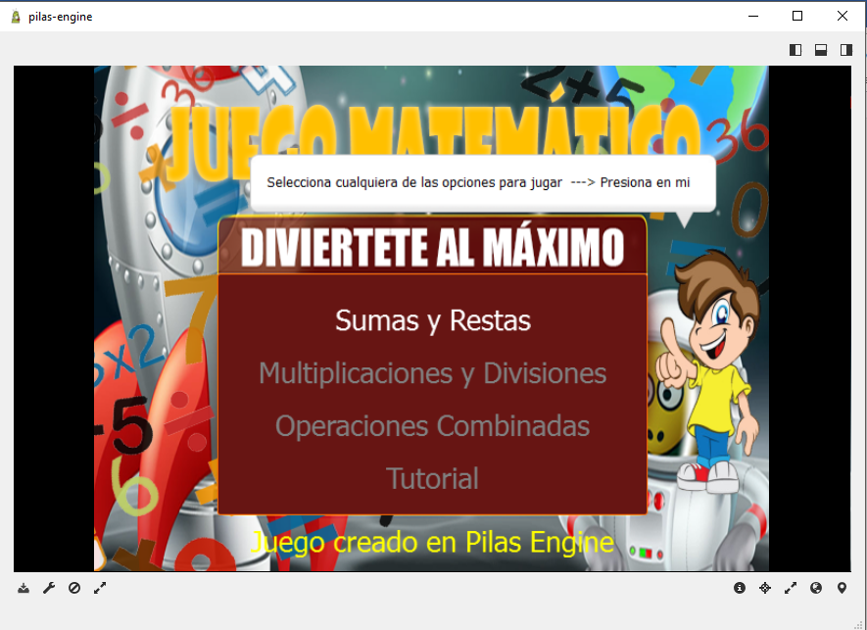Tutorial
* Interfaz del juego en proceso.



* 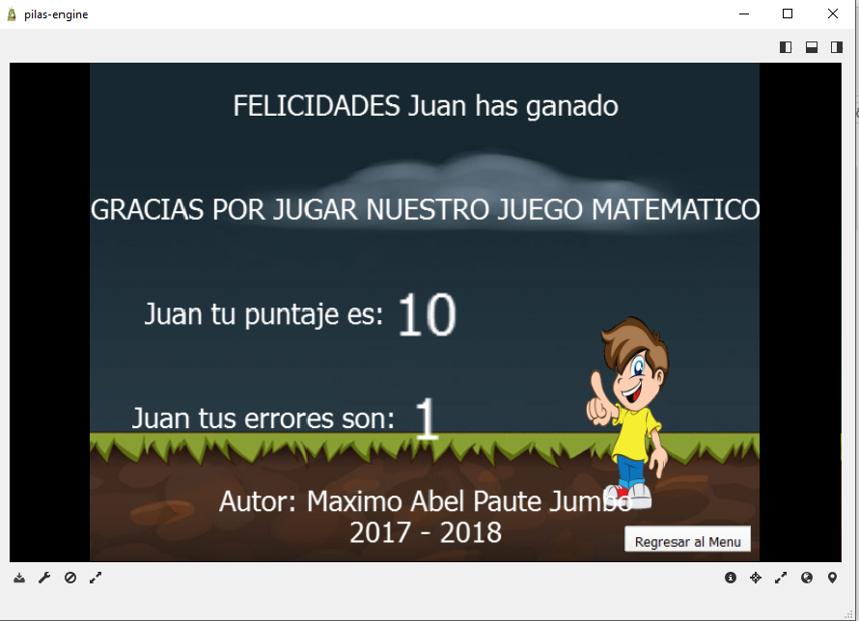Interfaz detallando la puntuación del usuario del juego ganado.
* Interfaz del juego cuando el usuario responde mal.



* 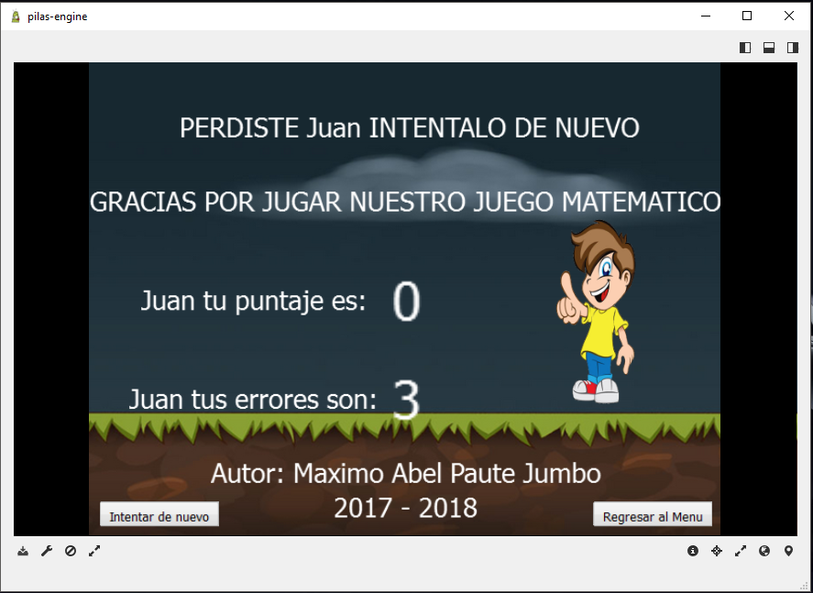Interfaz del juego cuando ha perdido el jugador.
* Créditos

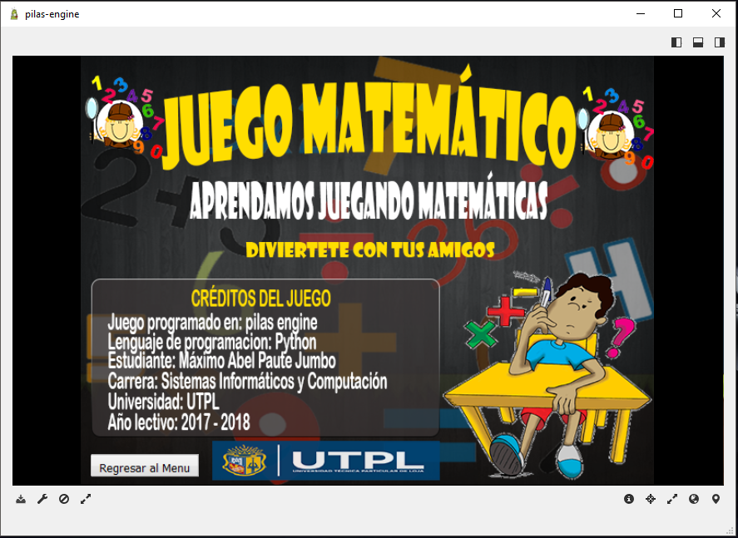

* Tutorial

